Sprawozdanie
z zajęć innowacyjnych
„Witaminowe ABC”

grupa żłobkowa
„JEŻYKI”
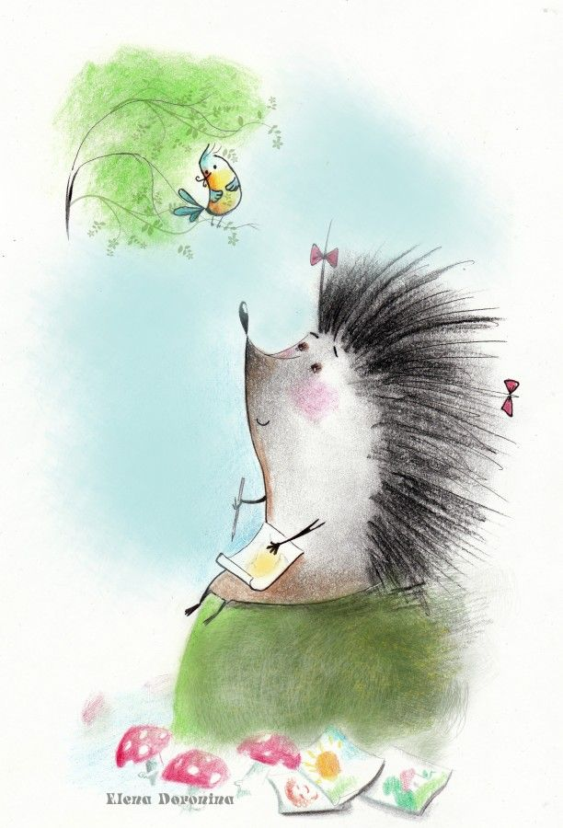

Niepubliczne Przedszkole Integracyjne
„Mali Olimpijczycy” w Pruszkowie.

Rok szkolny 2023/2024

PAŹDZIERNIK
W tym miesiącu dzieci poznały owoce takie jak:
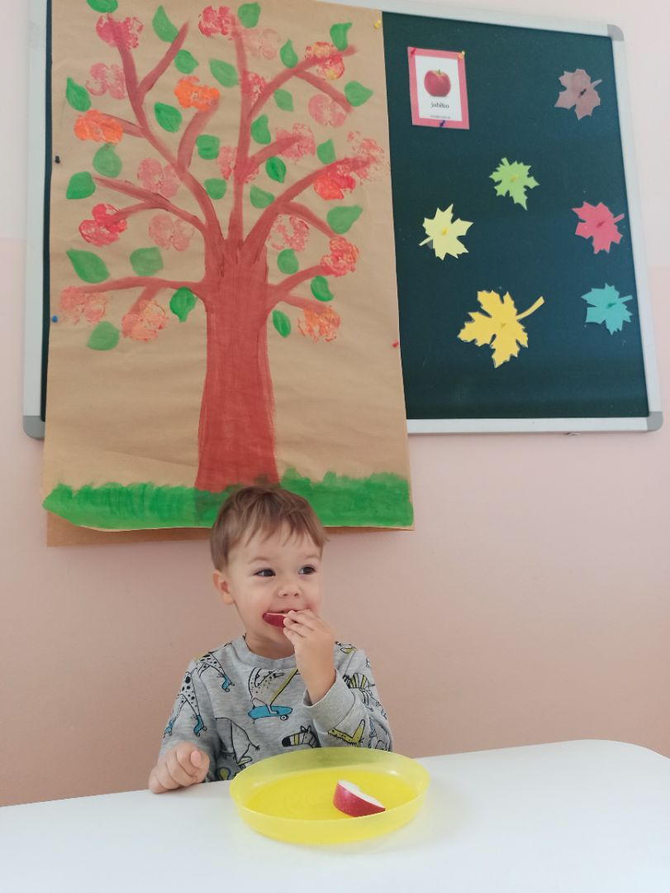
JABŁKO

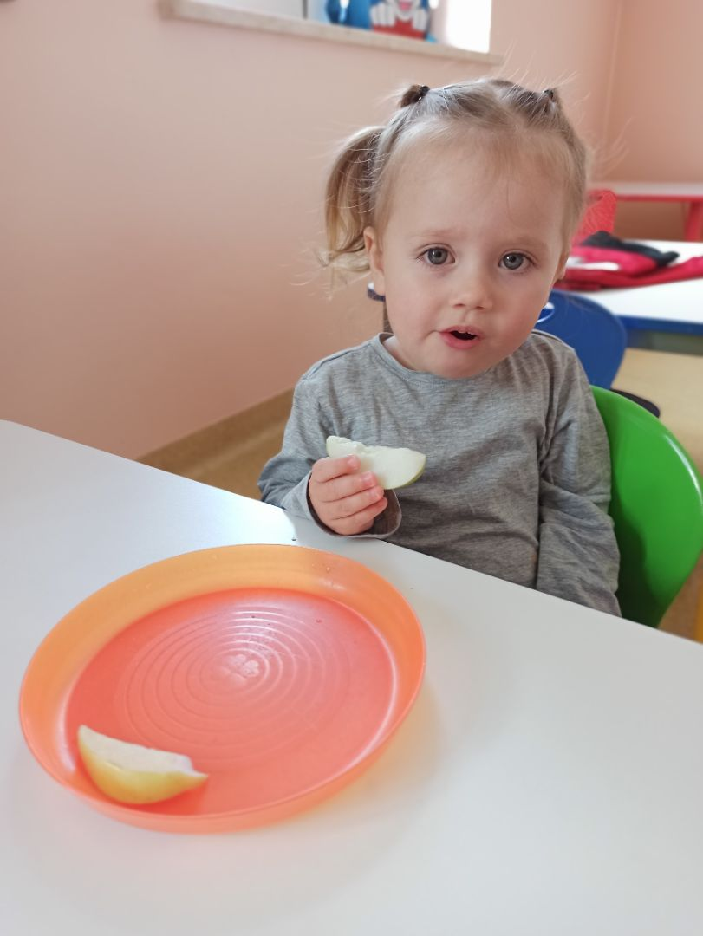

MALINA
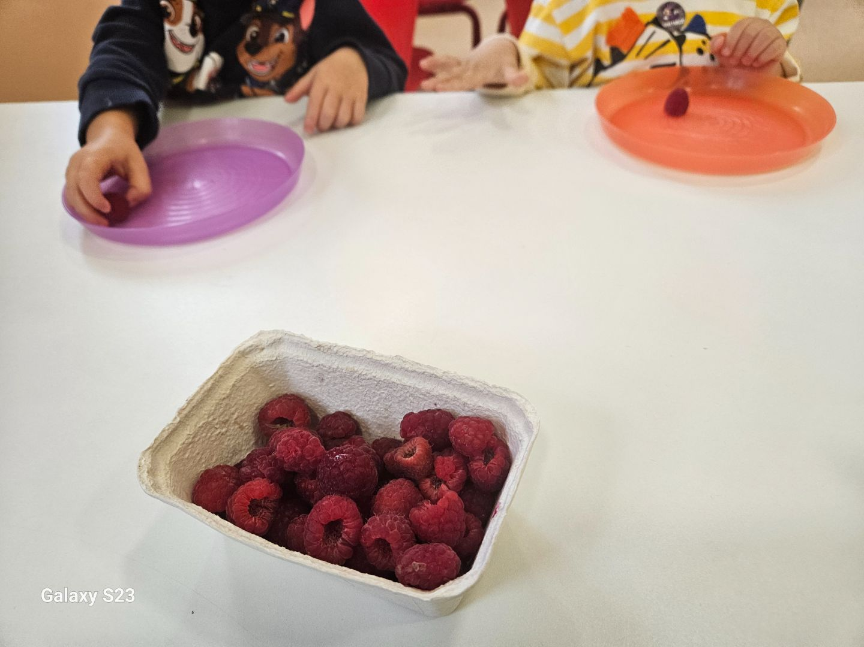

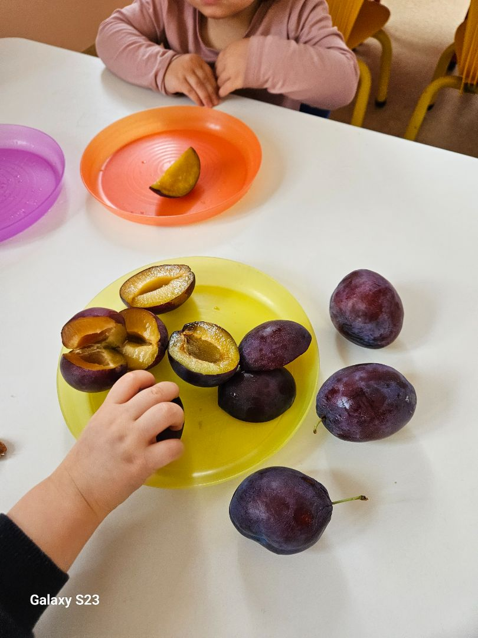
ŚLIWKA

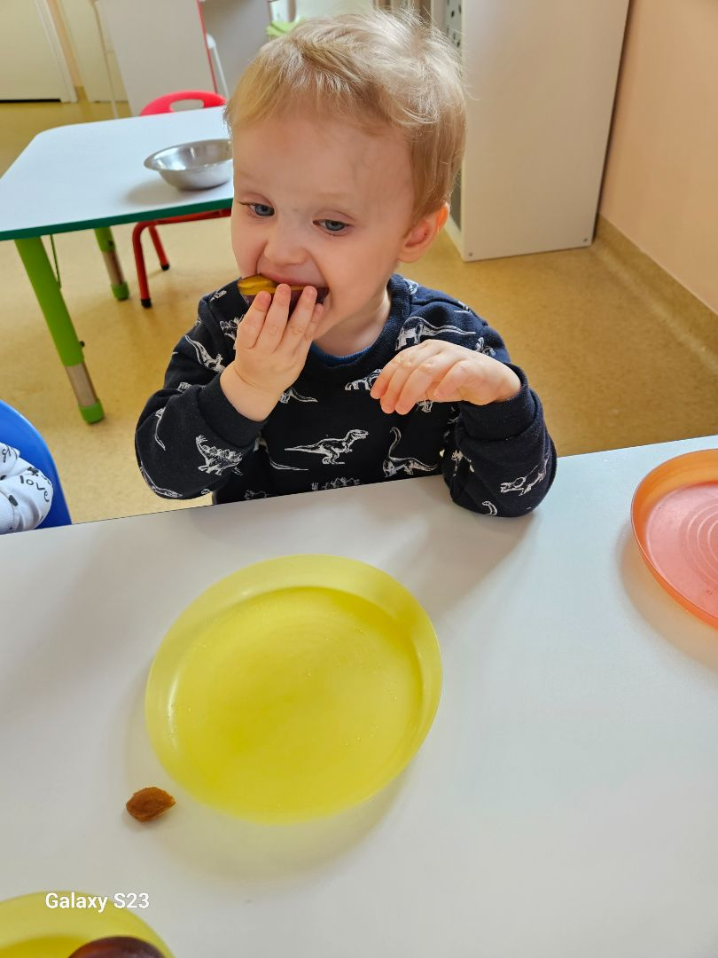

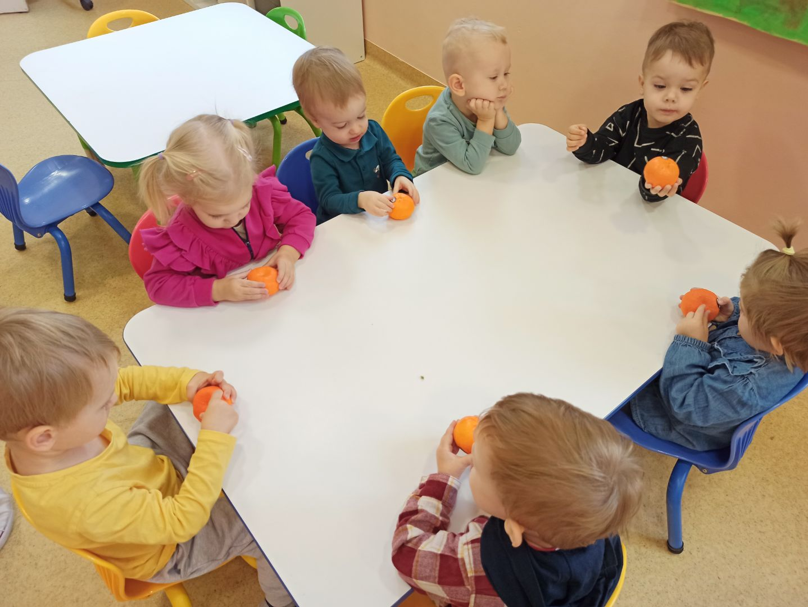
MANDARYNKA
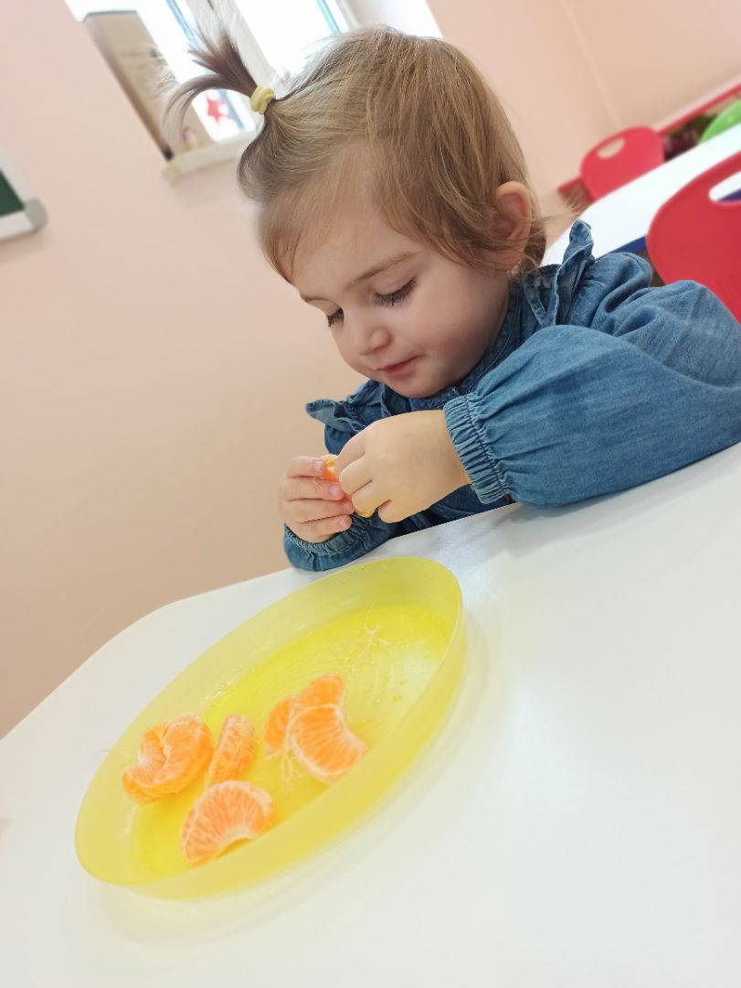

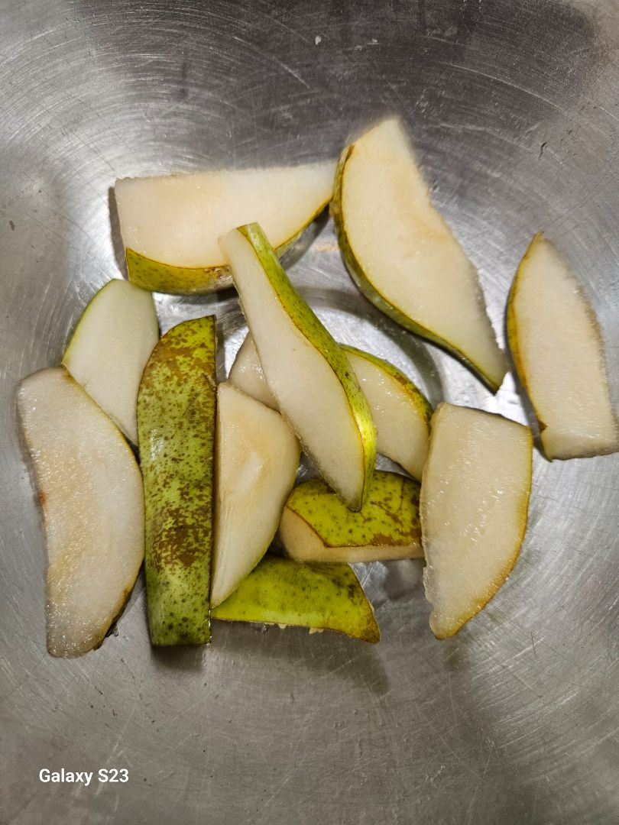
GRUSZKA

